Går det att förutsäga vilka barn som har Neuroborrelios?
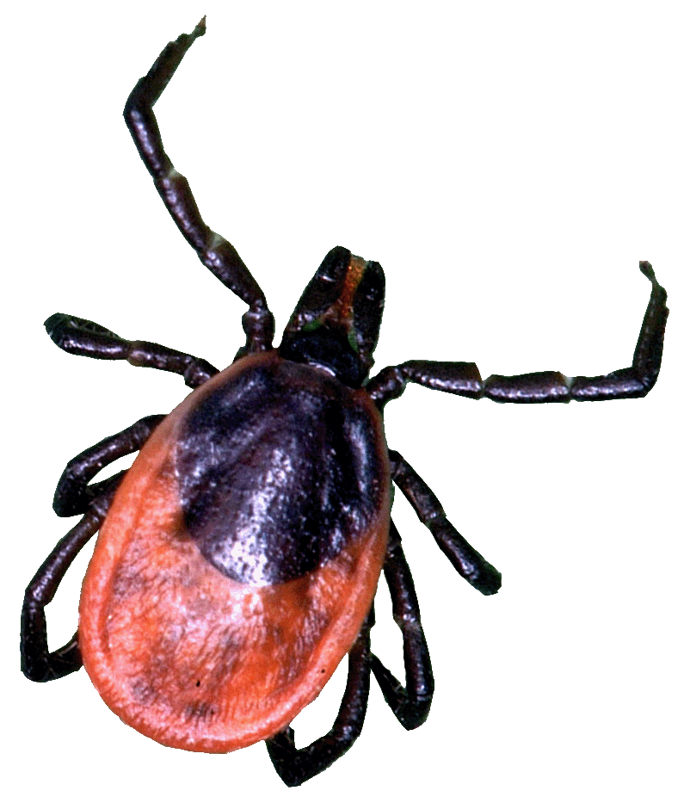

Använd ”NeBoP” testet!
( The NeuroBorreliosis Prediction score )

Vid lumbal punktion, ge poäng enligt nedan:

- Akut perifer facialispares * □ 1 p.
- Feber □ 1 p.
- Trötthet □ 1 p.
- Erythema migrans/Lymfocytom □ 1 p.
- Pleocytosis i CSF □ 2 p.

Total poängsumma: _____ p. _________________________________________________________________________________________

Om ≥ 3 poäng: Hög sannolikhet för Neuroborrelios.
Påbörja antibiotikabehandling.

Om ≤ 2 poäng: Låg sannolikhet för Neuroborrelios.

Överväg att utreda differentialdiagnoser eller vänta på svar från Borrelia diagnostik.
Om barnet har Erythema migrans och/eller Lymfocytom, påbörja behandling enligt riktlinjer
för hudmanifestationer av Borrelia.
______________________________________________________________
Definitioner: * = Facialispares eller annan kranialnervspares
Feber: 38 – 39° C
Pleocytosis: ≥ 5 x 10⁶ celler/L (> 90 % mono)
Hudmanifestationerna kan var självrapporterade av patienten eller bekräftade av läkare.

Testen bör bara användas i Borrelia-endemiska områden

E-post: barbro.hedinskogman@ltdalarna.se

